Goldstein-Scheerer tests (1941)
La batteria di “test di pensiero concreto e astratto” fu messa a punto per valutare se un paziente è in grado di assumere un atteggiamento cognitivo astratto o si limita ad un approccio concreto, misurando anche la tipologia di questa ‘concretezza’. È stato pertanto usato per la valutazione di deficit neuropsicologici.
Autori sono il neuropsichiatra tedesco Kurt Goldstein (1878-1965) e lo psicologo, pure tedesco, Martin Scheerer (1900-1961). La prima pubblicazione dello strumento avvenne nel 1941 su Psychological Monographs, mentre successive edizioni furono anche chiamate Weigl-Goldstein-Scheerer tests.
La batteria è composta da 5 subtest, derivati da prove che valutano la formazione di concetti astratti in base a:
- Colore: Color Sorting Test, di Gelb-Goldstein;
- Colore e forma: Color-Form Sorting Test di Weigl-Goldstein-Scheerer;
- Oggetti: Object Sorting Test di Gelb-Goldstein-Weigl-Scheerer;
- Riproduzione di modelli con bastoncini: Stick Test di Goldstein-Scheerer
- Riproduzione di modelli con cubi: Cube Test, derivato da Kohs.

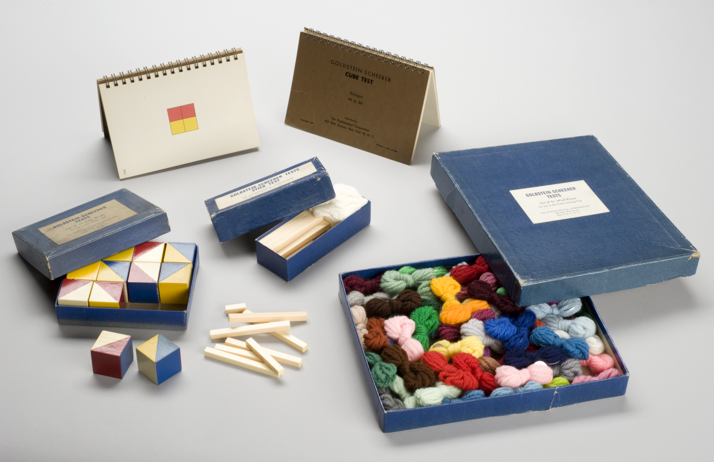
Test dei cubi, dei bastoncini, materiali per le prove di sorting colore-forma

Come detto, la batteria include il test dei cubi messo a punto da Samuel C. Kohs nel 1925, consistente in cubi variamente colorati, e 17 modelli da ricopiare (alcuni esempi sono riprodotti sotto)
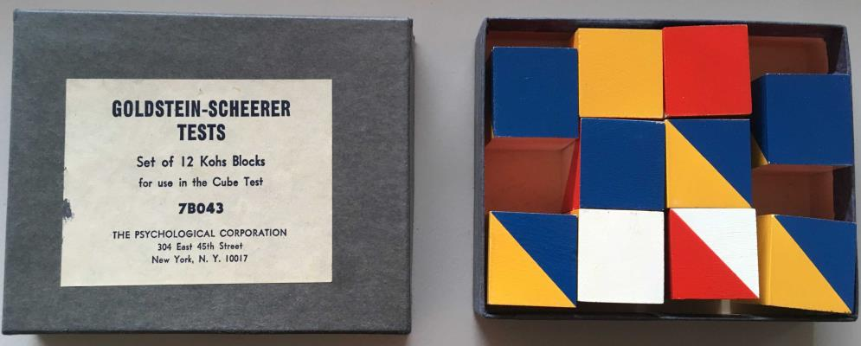
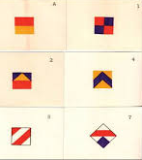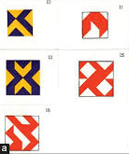

Il test veniva distribuito autonomamente dalla casa editrice C. H. Stoelting di Chicago (1930).

Successivamente ne fu fatto un adattamento per bambini da Hilda Santucci e Nadine Galifret-Grajon, e pubblicato all’interno del manuale a cura di Zazzo (Manuel pour l'examen psychologique de l'enfant, Neuchatel: Delachaux et Niestlé 1958; ed. it. Roma: Editori Riuniti,1969).

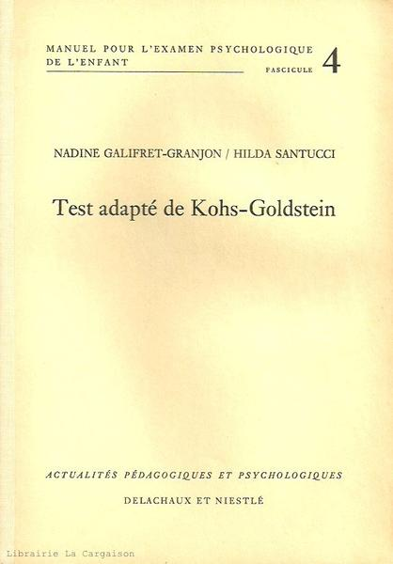

I cubi di Kohs, in una diversa versione colorata solo in bianco e rosso, sono inseriti nelle diverse versioni delle scale per l’intelligenza di Wechsler.
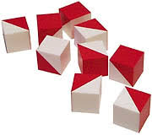

(archivio del laboratorio A. Majorana, Università di Catania)

